Trường THCS Khương Đình

**ĐỀ CƯƠNG ÔN TẬP HỌC KÌ I TOÁN LỚP 7**

Năm học 2022 – 2023

**I. Lý thuyết.**

**1, Đại số:** Các phép tính trên tập số hữu tỉ; số thực. Tìm x. Biểu đồ quạt tròn. Biểu đồ đoạn thẳng.

**2, Hình học**

- Góc ở vị trí đặc biệt; Tia phân giác của góc.

- Dấu hiệu nhận biết và tính chất của hai đường thẳng song song.

- Tổng ba góc trong một tam giác. Các trường hợp bằng nhau của tam giác.

**II. Bài tập.**

**A. Thực hiện phép tính.**

**Bài 1:** Thực hiện phép tính.

  

  

**Bài 2:** Thực hiện phép tính (bằng cách hợp lí nếu có thể)

 

 

 

**B. Dạng toán tìm x.**

**Bài 1.** Tìm x, biết:

  

  

**Bài 2.** Tìm x, biết:

  

  

**C. Thu thập và biểu diễn dữ liệu**

**Bài 1:** Với mỗi câu hỏi hay yêu cầu sau, hãy xác định xem dữ liệu thu được thuộc loại nào?

a) Bạn thích làm công việc gì trong tương lai?

b) Liệt kê ba môn học đạt điểm cao nhất của mỗi học sinh lớp 7A6.

c) Tên của ba vận động viên đạt thành tích cao nhất trong cuộc thi chạy 100m.

d) Chỉ số IQ của bạn là bao nhiêu? (Chỉ số thông minh của não bộ con người).

**Bài 2:** Với mỗi loại thông tin sau, chỉ ra cách thức thu thập phù hợp.

a) Chiều cao của các bạn học sinh trong lớp em.

b) Tốp 10 nước có diện tích lớn nhất thế giới.

c) Số lần xuất hiện mặt ngửa khi tung đồng xu 10 lần.

d) Số lượt xe qua lại tại ngã tư gần trường em trong vòng 30 phút.

**Bài 3:** Để thu thập thông tin về các triệu chứng xảy ra đối với người bị nhiễm covid-19, cách nào sau đây hợp lí nhất? tại sao?

a) Phát phiếu hỏi cho những người lớn đã bị covid-19 và đề nghị họ cung cấp thông tin và các triệu chứng trong quá trình bị covid-19.

b) Phỏng vấn ngẫu nhiên những người đã bị covid-19, lựa chọn đa dạng các đối tượng từ nhỏ tuổi đến lớn tuổi.

c) Phát phiếu khảo sát cho mỗi lớp.

d) Gửi câu hỏi khảo sát qua email cho ngững người bị covid-19 hoặc đưa đường dẫn khảo sát lên mạng xã hội để nhiều người tiếp cận bộ câu hỏi khảo sát.

**Bài 4.** Bảng sau cho biết tỉ lệ các bạn trong trường dự đoán đội vô địch giải bóng đá học sinh khối 7.

|  |  |  |  |  |
| --- | --- | --- | --- | --- |
| Đội tuyển lớp | 7A | 7B | 7C | 7D |
| Tỉ lệ dự đoán | 45% | 15% | 10% | *x*% |

Hãy hoàn thiện biểu đồ sau để biểu diễn bảng thống kê này. ( Học sinh được tô màu )

**KẾT QUẢ DỰ ĐOÁN ĐỘI VÔ ĐỊCH GIẢI BÓNG ĐÁ HỌC SINH KHỐI 7**

 Lớp 7A Lớp 7B Lớp 7C Lớp 7D

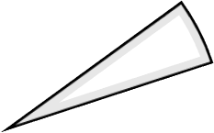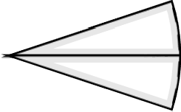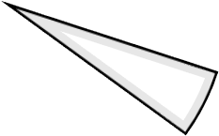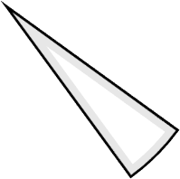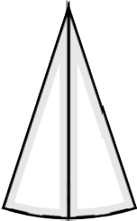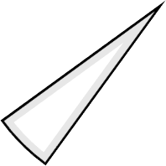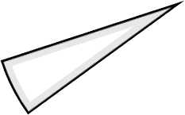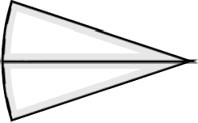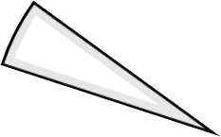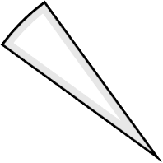

**5%**

**\**

**Bài 5:** Theo kết quả sơ bộ tổng điều tra dân số và nhà ở năm 2020. Việt Nam có 96 208 984 người. Thông qua biểu đồ dưới đây, hãy cho biết: (Không có màu học sinh không làm được bài)

a) Biểu đồ cung cấp thông tin gì?

b) Hai vùng kinh tế xã hội dân số tập trung nhiều nhất là các vùng nào, chiếm tỉ lệ bao nhiêu phần trăm?

c) Có khoảng bao nhiêu dân số ở các vùng đồng bằng sông Hồng và đồng bằng sông Cửu Long?

**Bài 6:** Biểu đồ dưới đây thể hiện sản lượng và giá trị xuất khẩu mặt hàng gạo của Việt nam các tháng đầu năm 2021.

a) Tháng nào đạt sản lượng và giá trị xuất khẩu cao nhất trong 5 tháng?

b) Tháng nào gạo xuất khẩu cao nhất? Là bao nhiêu?

**Bài 7:** Bảng thống kê dưới đây cho biết chiều cao chuẩn cho nam và nữ theo lứa tuổi TH. Hãy vẽ biểu đồ đoạn thẳng thể hiện cân nặng chuẩn của nam và nữ theo tuổi và cho biết trong giai đoạn nào các bạn nam phát triển nhanh hơn?

|  |  |  |  |  |  |  |
| --- | --- | --- | --- | --- | --- | --- |
| Tuổi | 11 | 12 | 13 | 14 | 15 | 16 |
| Nam (kg) | 35,6 | 39,9 | 45,3 | 50,8 | 56 | 60,8 |
| Nữ (kg) | 36.9 | 41,5 | 45,8 | 47,6 | 52,1 | 53,5 |

**Bài 8:** Cho biểu đồ đoạn thẳng (H1)

a) Biểu đồ này cho ta biết thông tin gì?

b) Nhiệt độ cao nhất trong ngày nơi bạn nào đi du lịch cao hơn?

c) Nhiệt độ cao nhất ngày thứ năm tại hai địa điểm lần lượt là bao nhiêu?

d) Chênh lệch nhiệt độ giữa hai nơi ở ngày du lịch thứ bao nhiêu là ít nhất, nhiều nhất?

**D. Hình học.**

**Bài 1:** Cho hình vẽ biết Ox//AB, 

a) Tính số đo góc BOx

b) Chứng minh Ox // CD; AB//CD.

**Bài 2:** Cho tam giác DEF thỏa mãn 

a) Tính số đo các góc của tam giác DEF.

b) Tam giác ABC là tam giác gì?

**Bài 3:** Cho hình vẽ bên, biết rằng MN//AB.

a) Tính số đo các góc của tam giác NMC.

b) Tính số đo các góc của tam giác ABN và MNB.

**Bài 4:** Cho hình vẽ bên

a) Chứng minh 

b) Chứng minh 

c) Chứng minh .

d) Biết AB = 5cm; AH = 3cm; HC = 4cm. Tính chu vi tam giác ABH.

**Bài 5:** Cho các điểm A, B, C, D, E như hình vẽ. Biết rằng AB = CD,  Chứng minh rằng:

a) E là trung điểm của các đoạn thẳng AC và BD.

b) .

c) AD song song với BC.

**Bài 6.** Cho ∆ABC (AB < AC) có M là trung điểm của AC. Trên tia đối của tia MB lấy điểm D sao cho MB = MD.

a) Chứng minh ∆AMB = ∆CMD

b) Chứng minh AD = CB và AD // CB

c) Vẽ CE ⊥ AD (E ∈ AD) và AF ⊥ BC (F  BC). Chứng minh DE = BF.

**Bài 7.** Cho ΔMAB nhọn có MA < MB. Trên cạnh MB lấy điểm C sao cho MA = MC. Tia phân giác của góc AMB cắt cạnh AB tại E. Gọi F là giao điểm của MA và CE.

a) Chứng minh EA =EC.

b) Chứng minh ΔAEF = ΔCEB.

**Bài 8:** Cho tam giác ABC có AB = AC (). Vẽ BH ⊥ AC tại H, CK⊥AB tại K (H∈AC; K∈AB)

a) Chứng minh rằng AH = AK

b) Gọi I là giao điểm của BH và CK. Chứng minh rằng 

c) Chứng minh AI là tia phân giác của góc A.

**Bài 8:** Cho tam giác ABC vuông tại A có BM là tia phân giác của góc B (M ∈AC).

Kẻ MD ⊥ BC tại D. kéo dài MD cắt AB tại E.

a) Chứng minh BA = BD.

b) Chứng minh 

c) Kẻ DH ⊥ AC tại H, AK ⊥ DE tại K, AK cắt DH tại N. Chứng minh MN là tia phân giác của góc KMH.

d) Chứng minh B, M, N thẳng hàng.

**E. Một số bài toán khác**

**Bài 1:** Tìm số nguyên x để các biểu thức sau có giá trị nguyên.

a)  b)  c) 

**Bài 2:** Chứng tỏ rằng 2714 – 341 + 920 chia hết cho 7.

**Bài 3**: Tìm giá trị nhỏ nhất của biểu thức.

a) (5x +7)8 - 2021 b) -9 + │4x +1│ c) 

**Bài 4:** Tìm giá trị lớn nhất của biểu thức.

a) 8 - (4x - 7)2 b)  c) 

**Bài 5:** Tìm số tự nhiên n nhỏ hơn 45 sao cho  là số nguyên.